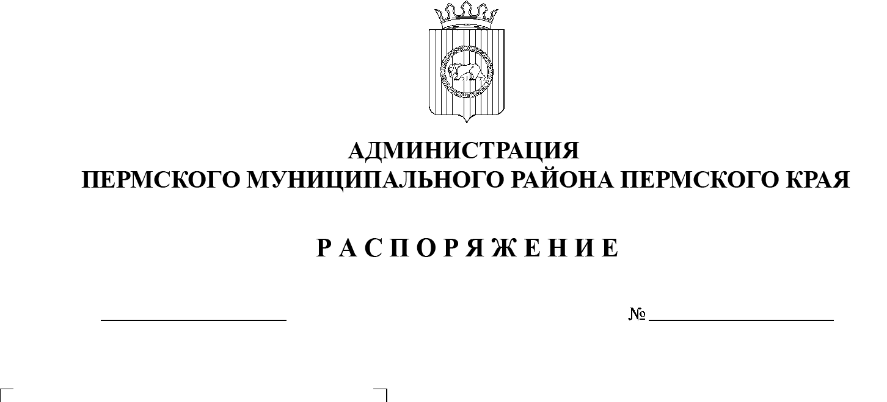
09.12.2021
СЭД-2021-299-01-01-07.С-247
О внесении изменений
в распоряжение администрации Пермского муниципального района от 19 ноября 2021 г.
№ СЭД-2021-299-01-01-07.С-235 «Об итогах конкурса лучшая некоммерческая организация Пермского муниципального района в 2021 году»

На основании пункта 6 части 2 статьи 47 Устава муниципального образования «Пермский муниципальный район», протокола заседания конкурсной комиссии по отбору заявок на конкурс лучшая некоммерческая организация Пермского муниципального района от 07.12.2021 № 2, уведомления Фонда поддержки и развития территорий «РОСТ» об отзыве заявки на участие в Конкурсе от 30.11.2021 № 21:
1. Внести в распоряжение администрации Пермского муниципального района от 19 ноября 2021 г. № СЭД-2021-299-01-01-07.С-235 «Об итогах конкурса лучшая некоммерческая организация Пермского муниципального района в 2021 году» следующие изменения:
1.1. подпункт 1.4 пункта 1 исключить.
2. Настоящее распоряжение вступает в силу со дня его подписания.
3. Разместить настоящее распоряжение на официальном сайте Пермского муниципального района www.permraion.ru.
4. Контроль за исполнением настоящего распоряжения возложить на заместителя главы администрации Пермского муниципального района, руководителя аппарата администрации Пермского муниципального района.
Глава муниципального района В.Ю. Цветов

